**.NET程序集初级-可扩展应用程序**

**(支持插件)**

**可扩展应用程序可以使用第三方工具进行扩展。当然，这种扩展是需要约定俗成的规则。可扩展应用程序制定这种规则，而第三方工具（插件程序集）的制作必须遵循这种规定，才能被可扩展应用程序使用。**

* **用什么作为可扩展应用程序制定规则的载体？**

接口。所有插件必须实现可扩展应用程序指导的接口才能被可扩展应用程序使用，因为可扩展应用程序内部就是根据接口引用来判断插件是否遵循规则约定，并使用该接口进行操作。

* **可扩展应用程序用到什么技术？**

接口、反射、特性和晚期绑定。

* **如何制作可扩展应用程序？**
* 制作包含约定俗成的接口类型程序集

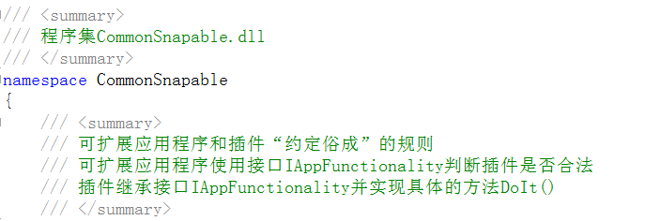

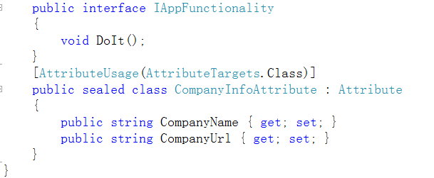

* 制作引入该规则程序集的插件程序集

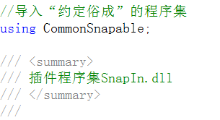

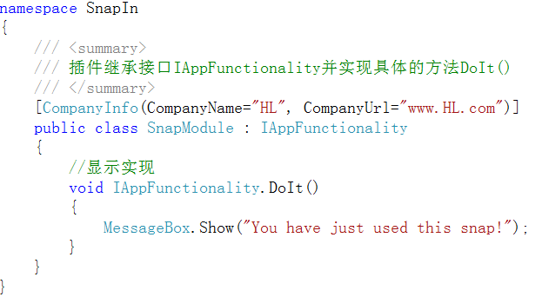

* 制作引入该规则程序集的可扩展引用程序集
* 创建Windows Forms应用程序ExtendApp
* 在主窗口(命名为MianForm)里面添加一个组件MenuScript(命名为插件)，在MenuScript中添加一个组件MenuItem子菜单项(命名SnapIn)。

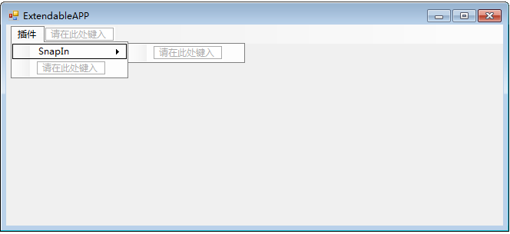

* 双击SnapIn控件，在事件SnapIn_Click中定义如下代码：

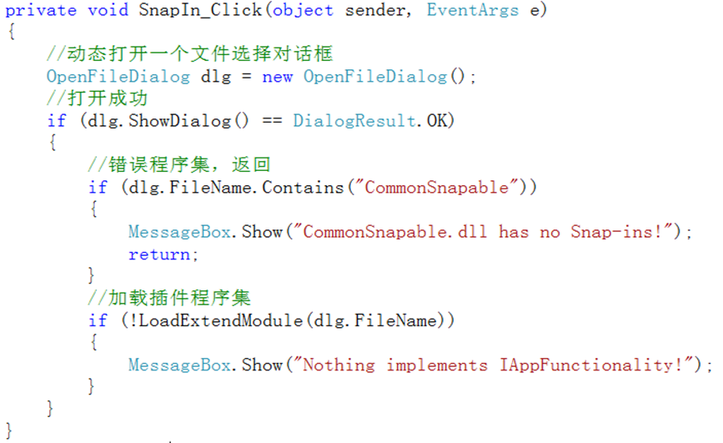

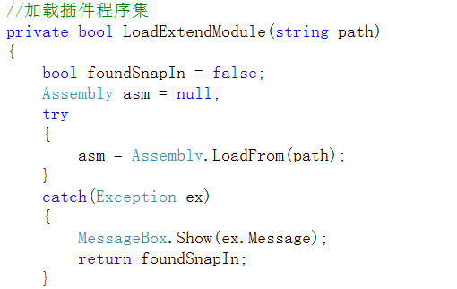

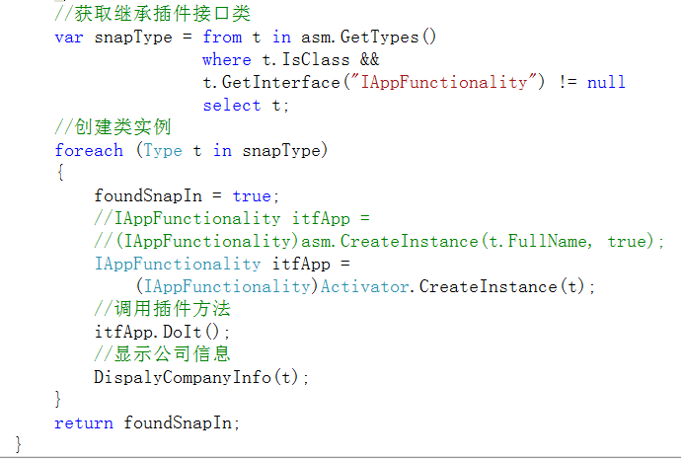

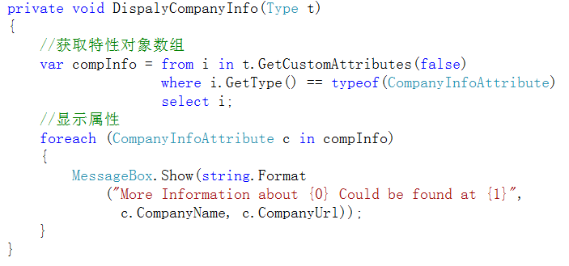

* 运行效果：

